实验名称 数据可视化

学号 2228324110 姓名 王浩强 专业 移动开发方向

【实验要求】

这次我们提供了关于2014年2023年中国个省份的GDP数据,要求使用Pyecharts完成可视化任务.
- 任务1: 完成全国各省2023年GPP地图的绘制
- 任务2: 完成全国各省2014年-2023时序地图的绘制

任务要求: 配色合理,地图需要正常渲染

【实验结果】
核心代码 | data = pd.read_excel('./中国分省GDP数据.xlsx')  #%%  data.head()  #%%  data_2023 = data.loc[data['date'] == 2023][['province','GDP']].values.tolist()  #%%  itemstyle = {  'normal': {  'borderWidth':1,  'borderColor':JsCode("""new echarts.graphic.LinearGradient(0, 0, 1, 1, [  { offset: 0, color: 'rgb(255, 191, 0)' },  { offset: 1, color: 'rgb(224, 62, 76)' }  ],)"""),  'shadowColor':'green',  'shadowBlur':1,  }  }  #%%  #任务一  from pyecharts.charts import Map  maps = (Map(init_opts=opts.InitOpts(theme=ThemeType.LIGHT))  .add(series_name = '全国各省2013年GDP地图的绘制',data_pair=data_2023,maptype='china',  is_map_symbol_show=False,is_roam=False,  itemstyle_opts=itemstyle,  zoom=1.2  )  .set_global_opts(visualmap_opts=opts.VisualMapOpts(is_piecewise=True,  pieces=[  {'min':80000,'color':'red'},  {'min':50000,'max':79999,'color':'yellow'},  {'min':30000,'max':49999,'color':'green'},  {'min':10000,'max':29999,'color':'pink'},  {'min':0,'max':9999,'color':'orange'}  ]  ))  )  maps.render('./任务一.html')  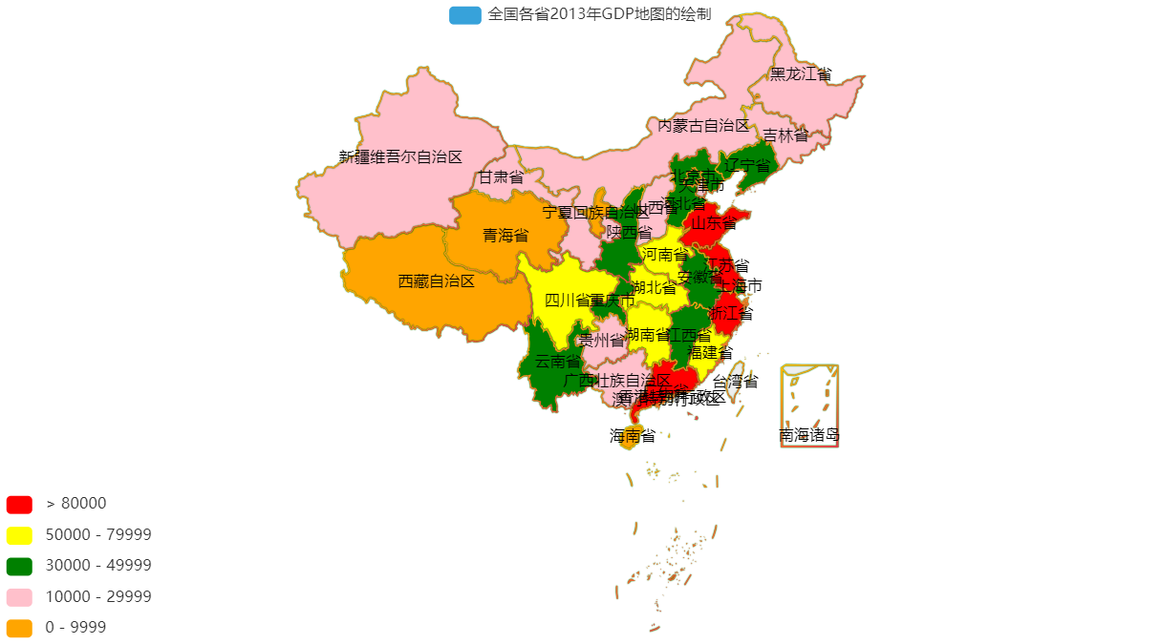  from pyecharts.charts import Map,Timeline  timeline = Timeline()  for year in range(2014,2024):  data_year = data.loc[data['date'] == year][['province','GDP']].values.tolist()  maps = (Map(init_opts=opts.InitOpts(theme=ThemeType.LIGHT))  .add(series_name = f'全国各省{year}年GDP地图的绘制',data_pair=data_year,maptype='china',  is_map_symbol_show=False,is_roam=False,  itemstyle_opts=itemstyle,  zoom=1.2  )  .set_global_opts(visualmap_opts=opts.VisualMapOpts(is_piecewise=True,  pieces=[  {'min':80000,'color':'red'},  {'min':50000,'max':79999,'color':'yellow'},  {'min':30000,'max':49999,'color':'green'},  {'min':10000,'max':29999,'color':'pink'},  {'min':0,'max':9999,'color':'orange'}  ]  ))  )  timeline.add(maps,year)  timeline.add_schema()  timeline.render()  